Victor Schoelcher et l'abolition de l'esclavage
1848

Ces pages sont dédiées à la mémoire des quatorze millions de Noirs qui furent victimes de la traite.

http://www.ec-toussaint-houilles.ac-versailles.fr/vschoel/sch00.htm

Disons nous et disons à nos enfants que tant qu'il restera un esclave sur la surface de la Terre, l'asservissement de cet homme est une injure permanente faite à la race humaine toute entière
...Victor Schoelcher...

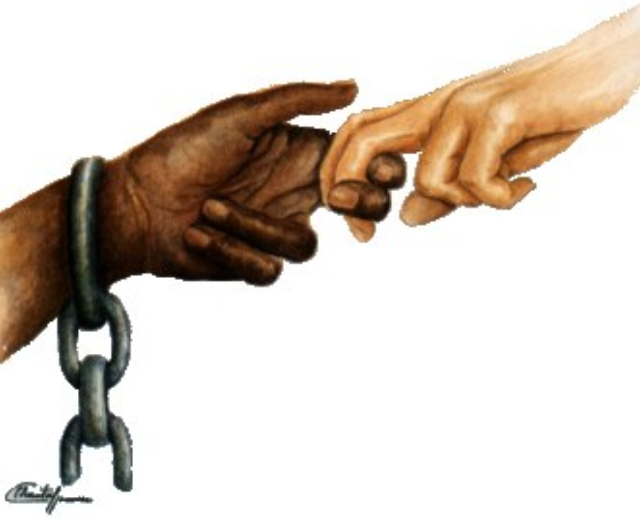

http://www.ec-toussaint-houilles.ac-versailles.fr/vschoel/sch00.htm

